Министерство образования и науки Челябинской области  Государственное бюджетное  учреждение дополнительного профессионального образования  «Челябинский институт  переподготовки и повышения квалификации работников образования»  (ГБУ ДПО ЧИППКРО) | 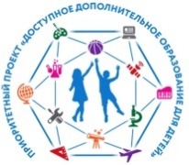  Приоритетный проект  «Доступное дополнительное  образование для детей»  Педагогический франчайзинг развертывания сети дополнительных общеобразовательных программ на уровне муниципальных образований Челябинской области

Модельная дополнительная
общеразвивающая программа

«ЛАЗерные ТЕХНОЛОГИИ»

(Программа разработана в соответствии с мероприятием «Субсидии (Грант) на реализацию пилотных проектов по обновлению содержания и технологий дополнительного образования по приоритетным направлениям» приоритетного проекта «Доступное дополнительное образование для детей» направления (подпрограммы) «Развитие дополнительного образования детей и реализация мероприятий молодежной политики» государственной программы Российской Федерации «Развитие образования»»)

Направленность программы: техническая
Вид программы: специализированная
Возраст обучающихся: 14–18 лет
Срок реализации программы: 1 год

Автор-составитель:
Кауфман Роман Леопольдович,
Лямцева Елена Валерьевна

Пояснительная записка
Актуальность образовательной программы
С самого момента разработки лазер называли устройством, которое само ищет решаемые задачи. Лазеры нашли применение в самых различных областях – от коррекции зрения до управления транспортными средствами, от космических полётов до термоядерного синтеза. Лазер стал одним из самых значимых изобретений XX века. Лазерные технологии включают в себя элементы механики, электроники, материаловедения, сопротивления материалов и компьютерных технологий. Компьютерные технологии, применяемые в лазерных технологиях — это элементы информационных технологий, программирование автоматизированных систем управления, обеспечивающие связь между автоматизированными системами, технологическим оборудованием и человеком. Лазерные станки – это механические станки, используемые для обработки деталей из различных материалов с помощью лазерного луча. Производство изделий на лазерных станках осуществляется автоматически путем программирования или отправки технологической модели в систему управления станком. Для работы по таким сценариям эта компетенция требует, чтобы специалист по лазерным технологиям умел читать и толковать сложные технические чертежи. А также выполнять работы с высокой степенью точности и осторожностью; в совершенстве владеть навыками работы с различными материалами и понимать, какие необходимы режимы обработки для конкретного материала; быть компетентным пользователем ПК, чтобы использовать профильное программное обеспечение; быть высококвалифицированным специалистом. Специалисты в области лазерных технологий разрабатывают, конструируют, проводят пусконаладочные работы, осуществляют техническое обслуживание, локализуют и устраняют неисправности специализированного оборудования, а также программируют системы управления лазерным оборудованием и занимаются высокоточной обработкой материалов в сфере промышленности. Специалисты высшего класса отвечают всем требованиям своей профессии, они осуществляют техническое обслуживание и конструирование лазерных систем, разрабатывают новые способы обработки материалов. Также они занимаются сбором и изучением информации о технических новинках, таких как компоненты лазерных систем, материалы и технологии для лазерной обработки. В сферу профессиональных обязанностей высококвалифицированного специалиста входят навыки установки, настройки, ремонта и отладки лазерных систем, а также умение программировать и обращаться с автоматизированными системами управления. Для формирования готового изделия, процесс резки осуществляется путем воздействия лазерного луча на поверхность, преимущественно из листового материала, в результате которого выполняются операции бесконтактной обработки разнообразных материалов.
В качестве примера промышленных лазерных систем можно привести лазерные граверы (способные обрабатывать несколько типов продуктов), оборудование для лазерной резки, наплавки, сварки, прошивки специальных отверстий, в том числе с применением роботехнологических комплексов.
Сегодня широкий ряд отраслей (медицинская, пищевая, машиностроительная, текстильная, рекламная и др.) нуждаются в специалистах по лазерным технологиям для эффективного и надежного управления лазерным оборудованием и поддержки его в рабочем состоянии, а также создания технологических моделей для автоматизированного изготовления. Специалисты по лазерным технологиям играют неотъемлемую роль в успешной работе промышленных предприятий. Нормативной основой для разработки данной программы стал разработанный в 2014 году на федеральном уровне Комплекс мер, направленный на создание условий для развития дополнительного образования детей в сфере научно-технического творчества, в том числе в области робототехники. Главной его задачей является популяризация дополнительного образования детей технической и естественнонаучной направленностей.
Отличительные особенности программы
Особенность программы в том, что она предлагается в качестве модельной программы. Она состоит из нескольких модулей и может быть легко изменена педагогом, исходя из поставленных перед ним целей и задач.
Модельная программа – это методически выверенная базовая основа для создания педагогами собственных дополнительных общеразвивающих программ. Она разработана на основе программ, по которым получены положительные результаты.
Модуль – это законченная единица образовательной программы, предполагающая освоение обучающимся комплекса результативных компонентов программы: когнитивного (знания, умения), мотивационно-ценностного (отношение), деятельностного (опыт), сопровождаемая контролем результатов обучающихся на выходе.
Модульный принцип обеспечивает вариативность, гибкость и мобильность построения образовательных программ, позволяя педагогу обеспечивать качество освоения программы учащимися, в том числе на основе построения индивидуального образовательного маршрута обучающегося.
Данная программа базируется на базовых программах «Юный техник» и/или «В мире алгоритмов» и/или «Юный радиолюбитель». Курс «Лазерные технологии» является дополнительным образованием детей и молодежи в сфере инновационных технологий, оказывающим содействие развитию технического творчества, развитие инновационной деятельности в образовательных учреждениях.
Педагогическая целесообразность
Для организации практической деятельности средних и старших школьников в рамках данной образовательной программы включены ряд последовательно реализуемых компонентов:
- концентрацию внимания, восприятие инструкции (задания);
- планирование работы (выполнение работы в определенной последовательности);
- работу без отвлечения и переключений в течение определенного времени;
- контроль действий по ходу выполнения работы, коррекцию работы;
- возможность принятия помощи;
- завершение и собственную оценку работы.
Цели и задачи модельной специализированной дополнительной общеобразовательной (общеразвивающая) программа технического творчества «Лазерные технологии».
Цель программы: формирование и развитие у обучающихся интеллектуальных и практических компетенций в области создания пространственных моделей, освоение элементов основных предпрофессиональных навыков специалиста по трёхмерному моделированию.
Задачи
Когнитивные (знания, умения):
- сформировать базовый уровень знаний и практических умений в области лазерных технологий и пользования станками с числовым программным управлением;
- сформировать знания о различных типах технических характеристик станка и последовательности обработки материалов;
- сформировать умения определять и регулировать параметры обработки как функцию последовательности операций, типа материала, типа операции и типа лазерного станка;
- расширить политехнический кругозор, закрепление в практической деятельности знаний, полученных при изучении основ наук.
Деятельностные (опыт):
- обучить приёмам и технологии запуска процесса обработки и изготовления деталей, выполнения следующих видов лазерных операций в зависимости от типа материала: резка, гравировка, маркировка, зачистка, сварка, прошивка отверстий, цветная маркировка, нанесение штрих-кодов, обработка резины, лазерный раскрой, объемная гравировка;
- развитие навыков проектной и конструкторской деятельности в сочетании с готовностью к исполнительской деятельности;
- формирование умений самостоятельной индивидуальной и согласованной коллективной работы, развитие навыков делового общения.
Мотивационно-ценностные (отношение):
- вовлечение детей и молодежи в научно-техническое творчество, ранняя профориентация;
- воспитание аккуратности;
- воспитание творческой активности.
Адресат обучающихся
Программа рассчитана на детей 14–18 лет.
Основным видом деятельности подростка является учение, но содержание и характер учебной деятельности в этом возрасте существенно изменяется. Подросток приступает к систематическому овладению основами наук. Обучение становится многопредметным, место одного учителя занимает коллектив педагогов. К подростку предъявляются более высокие требования. Это приводит к изменению отношения к учению. Учащиеся порой склонны не утруждать себя лишними упражнениями, выполняют уроки в пределах заданного или даже меньше. Нередко происходит снижение успеваемости. То, что побуждало младшего школьника активно учиться, не играет теперь такой роли, а новые побуждения к учению (установка на будущее, дальние перспективы) еще не появились.
Подросток не всегда осознает роль теоретических знаний, чаще всего он связывает их с личными, узкопрактическими целями. Младший школьник все указания учителя принимает на веру – подросток же должен знать, зачем нужно выполнять то или другое задание. Нередко можно слышать: «Для чего это делать?», «Зачем?» В этих вопросах сквозит и недоумение, и некоторое недовольство, и порой даже недоверие к требованиям педагога. В то же время подростки склонны к выполнению самостоятельных заданий и практических работ на уроках. Они с готовностью берутся за изготовление наглядного пособия, живо откликаются на предложение сделать простейший прибор. Даже учащиеся с низкой успеваемостью и дисциплиной активно проявляют себя в подобной ситуации. Особенно ярко проявляет себя подросток во внеучебной деятельности. В школьном обучении учебные предметы начинают выступать для подростков как особая область теоретических знаний. Они знакомятся со множеством фактов, однако подростков начинают интересовать не факты сами по себе, а их сущность, причины их возникновения, но проникновение в сущность не всегда отличается глубиной. Часто детали, мелкие факты, подробности мешают выделить главное, существенное и сделать необходимое обобщение. Для подростков, как и для младших школьников, характерна установка скорее на запоминание материала, чем на обдумывание и глубокое осмысливание. В то же время в отличие от младшего школьника, который с большим интересом воспринимает готовое, подросток стремится к самостоятельности в умственной деятельности. Вместе с самостоятельностью мышления развивается и критичность. В отличие от младшего школьника, который все принимает на веру, подросток предъявляет более высокие требования к содержанию рассказа учителя, он ждет доказательности, убедительности.
В старшем школьном возрасте устанавливается довольно прочная связь между профессиональными и учебными интересами. У подростка учебные интересы определяют выбор профессии, у старших же школьников наблюдается обратное: выбор профессии способствует формированию учебных интересов, изменению отношения к учебной деятельности. В связи с необходимостью самоопределения у школьников возникает потребность разобраться в окружающем и в самом себе, найти смысл происходящего. В старших классах учащиеся переходят к усвоению теоретических, методологических основ, различных направлений науки.
Характерным для учебного процесса является систематизация знаний по различным предметам, установление межпредметных связей. Всё это создает почву для овладения общими законами природы и общественной жизни, что приводит к формированию научного мировоззрения. Старший школьник в своей учебной работе уверенно пользуется различными мыслительными операциями, рассуждает логически, запоминает осмысленно. В то же время познавательная деятельность старшеклассников имеет свои особенности. Если подросток хочет знать, что собой представляет то или иное явление, то старший школьник стремится разобраться в разных точках зрения на этот вопрос, составить мнение, установить истину. Старшим школьникам становится скучно, если нет задач для ума. Они любят исследовать и экспериментировать, творить и создавать новое, оригинальное.
В связи с вышесказанным организация практической деятельности средних и старших школьников в рамках данной образовательной программы включает ряд последовательно реализуемых компонентов:
• концентрацию внимания, восприятие инструкции (задания);
• планирование работы (выполнение работы в определенной последовательности); работу без отвлечения и переключений в течение определенного времени;
• контроль действий по ходу выполнения работы, коррекцию работы;
• возможность принятия помощи;
• завершение и собственную оценку работы.
Логика построения программы
Программа состоит из следующих модулей:
Ознакомительный модуль. Обзор оборудования. Станки с ЧПУ в современном образовании школьников. Компоненты многофункциональных систем САПР, оформления конструкторской и/или технологической документации.
Базовый модуль. Обзор графических редакторов 2Д и 3Д моделирования.
Создание управляющих программ (УП) для лазерно-гравировального станка с ЧПУ.
Специализированный модуль. Изготовление различного вида конструкций.
Событийный модуль. Участие в соревнованиях WorldSkills Russia.
Все модули взаимосвязаны между собой, однако при необходимости возможно расширение каждого из модулей. Модули предлагают педагогу основной набор тем, необходимых для освоения программы. Возможно убавление и добавление дополнительных часов на уже приведенные в модуле темы, а также есть возможность добавить другие темы на усмотрение педагога. Можно увеличить и уменьшить количество часов. Педагогам предлагается изменять предлагаемую программу под нужды своего учреждения и поставленные перед ним задачи.
Сроки и объем
Срок реализации программы – 36 недель.
Форма обучения: очная.
Объем программы: 144 часа.
Режим занятий: учащиеся занимаются в группах по 4–6 человек. Занятия рассчитаны на 4 часа в неделю.
Основные методы обучения и технологии
Методы обучения: словесный, наглядный практический; объяснительно-иллюстративный, репродуктивный, исследовательский проблемный; игровой, дискуссионный, проектный и др.).
Методы воспитания: поощрение, стимулирование, беседы о научной этике.
Формы организации образовательного процесса: индивидуально-групповая, групповая, работа в парах, совместная партнёрская деятельность.
Формы организации учебных занятий, беседа, практическое занятие, «мозговой штурм», дебаты, творческая мастерская, тренинг, эксперимент, мастер-класс, проектная деятельность, математическая игра, конкурс, конференция, олимпиада, открытое занятие, экскурсия, аукцион.
Педагогические технологии: технология коллективного взаимообучения, технология разноуровневого обучения, технология проблемного обучения, технология дистанционного обучения, технология игровой деятельности, технология проектной деятельности, технология коллективной творческой деятельности, технология – дебаты.
Планируемые результаты
Когнитивные:
В результате изучения дисциплины ученик должен знать и понимать:
- особенности работы со станками;
- различные типы технических характеристик станка;
- последовательность обработки;
- основные правила безопасности в лаборатории;
- безопасные условия работы;
- расширение политехнического кругозора.
Деятельностные:
Прописываются практические умения, предусмотренные программой (опыт участия, опыт деятельности).
Уметь:
- общаться с инструментом;
- алгоритмизировать планирование процесса познавательно-трудовой деятельности;
- спроектировать модель;
- эстетически оформить модель;
- оптимизировать стратегию обработки;
- определять и регулировать параметры обработки как функцию последовательности операций, типа материала, типа операции и типа лазерного станка;
- запускать процессы обработки и изготовления деталей;
- выполнять следующие виды лазерных операций в зависимости от типа материала: резка, гравировка, маркировка, зачистка, сварка, прошивка отверстий, цветная маркировка, нанесение штрих-кодов, обработка резины, лазерный раскрой, объемная гравировка;
- определять адекватные имеющиеся организационные и материально-технические условия способы решения учебной или трудовой задачи на основе заданных алгоритмов;
- комбинировать известные алгоритмы технического и технологического творчества в ситуациях, не предполагающих стандартного применения одного из них;
- выбирать для решения познавательных и коммуникативных задач различных источников информации, включая энциклопедии, словари, интернет-ресурсы и другие базы данных;
- согласовывать и координировать совместные познавательно-трудовую деятельность с другими ее участниками;
- диагностировать результаты познавательно-трудовой деятельности по принятым критериям и показателям;
- соблюдать нормы и правила культуры труда в соответствии с технологической культурой производства;
- соблюдать нормы и правила познавательно-трудовой деятельности и созидательного труда;
- соблюдать критерии точности и аккуратности в работе.
Мотивационно-ценностные
• сформирована мотивация к целенаправленной познавательной деятельности;
• развито трудолюбие и ответственности за качество своей деятельности;
• сформирована мотивация к технической дисциплине и культуре общения с инструментом;
• воспитаны волевые качества и ответственность за результат;
• воспитаны точность, аккуратность, усидчивость в практической деятельности.
Система оценки достижения планируемых результатов освоения ДОП
Для оценки форсированности когнитивных результатов, а именно сформированности понятийного аппарата используется электронное тестирование (Приложение).
Формы подведения итогов и порядок проведения
В конце обучения проводится пробный демонстрационный экзамен по стандартам Ворлдскиллс Россия по компетенции «ЛАЗЕРНЫЕ ТЕХНОЛОГИИ»:
- готовое изделие;
- творческие задания на сборку и программирование;
- участие в соревнованиях и конкурсах различного уровня;
- защита творческих и проектных работ.
Итоговое задание может носить вариативный характер.
Обучающиеся, успешно освоившие дополнительную общеобразовательную общеразвивающую программу и прошедшие итоговую аттестацию, рекомендуются к участию в региональных отборочных соревнованиях Ворлдскиллс Россия.

Учебный план дополнительной общеразвивающей программы
«Лазерные технологии»

№ п/п/ | Темы | Кол-во часов теория | Кол-во часов практика | Всего часов | Форма контроля
1. Ознакомительный модуль «Станки с ЧПУ»
 | Введение. Станки с ЧПУ в современном образовании школьников | 2 | 2 | 4 | Тестирование
2. Базовый модуль. Обзор графических редакторов 2Д и 3Д моделирования. Создание управляющих программ (УП) для лазерно-гравировального станка с ЧПУ
 | Обзор графических редакторов 2Д и 3Д моделирования.  - CorelDRAW;  - ArtCAM | 4 | 8 | 12
 | Создание управляющих программ (УП) для лазерно-граверовального станка с ЧПУ | 4 | 8 | 12
3. Специализированный модуль. Изготовление различного вида конструкций
 | Изготовление приборной панели | 2 | 6 | 8
 | Изготовление сборной модели (куб) | 2 | 6 | 8 | Практическое задание
 | Изготовление элемента со сложным контуром | 2 | 14 | 16
 | Выполнение цветной маркировки металла | 2 | 6 | 8
 | Изготовление макетов деталей с послойной сборкой | 2 | 6 | 8
 | Маркировка шильда | 2 | 6 | 8
 | Изготовление штампа из экорезины | 2 | 6 | 8
 | Маркировка промышленных изделий | 2 | 6 | 8
 | Итоговое занятие | 2 | 6 | 8 | Готовое изделие
4. Событийный модуль: Участие в соревнованиях WorldSkills Russia
 | Отборочное соревнование по правилам WorldSkills Russia |  | 36 | 36 | Готовое изделие в формате демонстрационного экзамена
 | Итого: | 28 | 116 | 144

Содержание дополнительной общеразвивающей программы
«Лазерные технологии»
1. Ознакомительный модуль. Станки с ЧПУ
Тема 1. Введение
Теория – 2 часа. Практика – 2 часа.
Теория Станки с ЧПУ в современном образовании школьников. САПР (англ. CAD, Computer-Aided Design) – программный пакет, предназначенный для проектирования (разработки) объектов производства (или строительства), а также оформления конструкторской и/или технологической документации. Компоненты многофункциональных систем САПР традиционно группируются в три основных блока CAD, САМ, САЕ. Модули блока CAD (Computer Aided Designed) предназначены в основном для выполнения графических работ, модули САМ (Computer Aided Manufacturing) – для решения задач технологической подготовки производства, модули САЕ (Computer Aided Engineering) – для инженерных расчетов, анализа и проверки проектных решений.
Практика Обзор Станки с ЧПУ в современном образовании школьников, тестирование.

2. Базовый модуль. Обзор графических редакторов 2Д и 3Д моделирования. Создание управляющих программ (УП) для лазерно-гравировального станка с ЧПУ

Тема 2. Обзор графических редакторов 2Д и 3Д моделирования
Теория – 4 часа. Практика – 8 часов.
Теория. Чертёж – один из видов конструкторских документов и, с другой стороны, – один из видов графической модели изделия. Чертёж – документ, содержащий контурное изображение изделия и другие данные, необходимые как для изготовления, контроля и идентификации изделия, так и для операций с самим документом.
Практика. Работа по изготовлению и моделированию детали с помощью компьютерной программы. Моделирование. Поэтапный процесс «создания» детали. Моделирование в САПР. Основы черчения. CAD-системы, классификация, системы верхнего, среднего и нижнего уровня, интерфейсы программ по созданию 3Д моделей:
- CorelDRAW;
- ArtCAM.

Тема 3. Создание управляющих программ (УП) для лазерно-гравировального станка с ЧПУ
Теория – 4 часа. Практика – 8 часов.
Теория. Программа управления станком лазерно-гравировальным – это последовательность команд, обеспечивающая заданное функционирование рабочих органов станка. При ручном управлении станком необходимую последовательность команд задает оператор, который, предварительно изучив чертеж и техническую документацию, составляет программу работ, обрабатывает деталь, измеряет ее, производит сравнение с чертежом и при наличии рассогласования устраняет неточности.
При автоматическом управлении станком необходимая последовательность команд задается программоносителем – LaserCUT. Программа записывается в виде G–кода.
Практика. Особенности правил безопасности во время наладки станка с ЧПУ перед его пуском состоят в следующем наладчик должен проверить работоспособность станка с помощью тест-программ.
Наладка станка с ЧПУ включает в себя подготовку режущего инструмента и технологической оснастки, размещение рабочих органов станка в исходном для работы положении, прочную обработку первой детали, внесение корректив в положение инструмента и режим обработки, исправление погрешностей и недочетов в УП.

3. Специализированный модуль. Изготовление различного вида конструкций

Тема 4. Изготовление приборной панели
Теория – 2 часа. Практика – 6 часов.
Теория. Графическая система CorelDraw или САПР AutoCAD,
Практика. Создать технологические модели лицевой панели прибора с последующей наладкой лазерного гравера и изготовлением. Используемый материал: двухслойный пластик толщиной 1,6 мм.
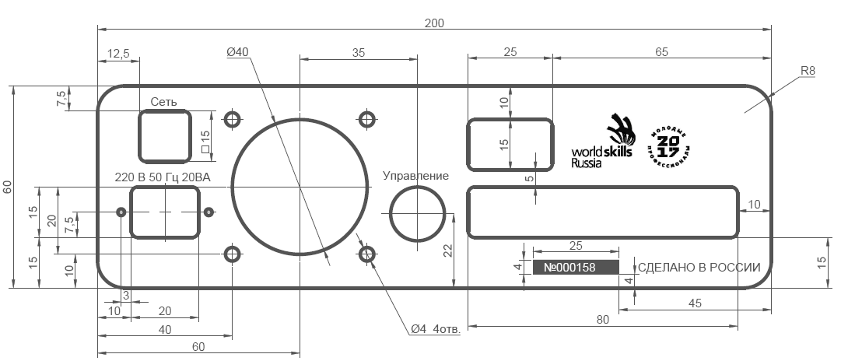

Высота букв наименований элементов панели – 2,5 мм.
Неуказанные радиусы скруглений – 2 мм.

Тема 5. Изготовление сборной модели (куб)
Теория – 2 часа. Практика – 6 часов.
Теория. Графическая система CorelDraw или САПР AutoCAD.
Практика. Создать технологические модели изделия куб. Разработать элементы соединения всех стенок детали. Выполнить наладку лазерного гравера и изготовить модель. Выполнить сборку модели. Используемый материал: фанера толщиной 4 мм. Размер стенки куба – 80 х 80 мм.
Образец детали

Тема 6. Изготовление элемента со сложным контуром
Теория – 2 часа. Практика – 14 часов.
Теория. Графическая система CorelDraw,
Практика. Создать технологическую модель изделия штамп в соответствии с образцом. Выполнить наладку лазерного гравера. Изготовить штамп. Используемый материал: резина для штампов. Габариты штампа 80 х 90 мм.

Тема 7. Выполнение цветной маркировки металла
Теория – 2 часа. Практика – 6 часов.
Теория. Графическая система CorelDraw.
Практика. Создать графические элементы. Выполнить наладку лазерного маркера для цветной маркировки. Выполнить маркировку, используя 3 цвета (красный, черный, синий). Используемый материал: сталь 50 х 50 мм толщиной 0,5 мм.
Образец изделия
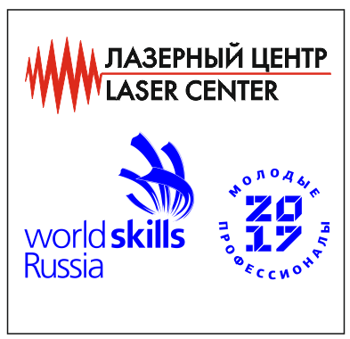

Тема 8. Изготовление макета детали послойной сборкой
Теория – 2 часа. Практика – 6 часов.
Теория. Графическая система CorelDraw или AutoCAD.
Практика. Создать технологические модели для выполнения лазерного раскроя элементов послойной сборочной модели. Разработать элемент крепления всех слоев. Выполнить наладку лазерного гравера. Используемый материал: фанера толщиной 4 мм Образец изделия Высота сборной детали 20 мм.
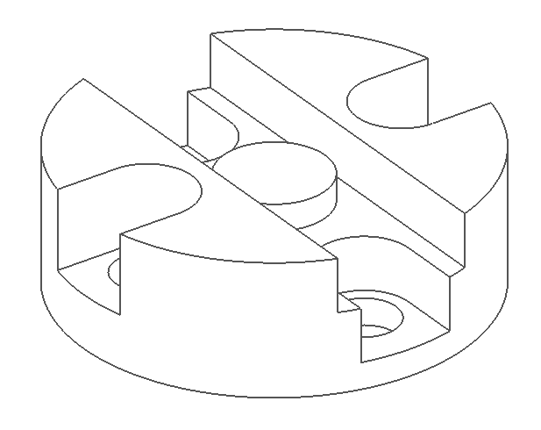
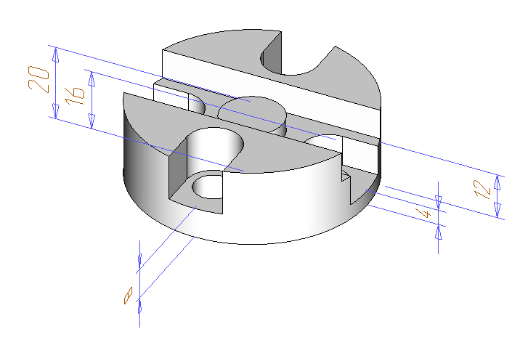

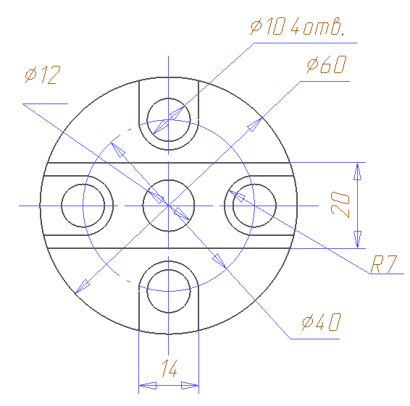

Тема 9. Маркировка шильда
Теория – 2 часа. Практика – 6 часов.
Теория. Графическая система CorelDraw или AutoCAD технологическая модель изделия шильд.
Практика. Используя графическую систему CorelDraw, создать технологическую модель изделия шильд. Выполнить наладку лазерного маркера. Выполнить маркировку. Используемый материал: алюминий 100 х 100 мм толщиной 0,5 мм. Высота текстовых элементов 3мм Рамки с параметрами: 38х6 мм, отступ справа от края рамки 5 мм, отступ от верхнего края рамки 42 мм. Толщина наружной рамки 0,5 мм.
Образец изделия

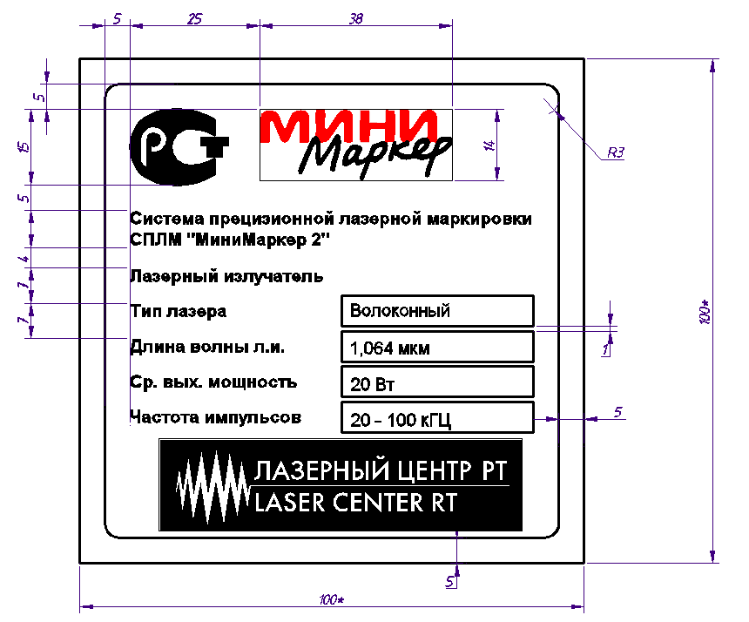

Тема 10. Изготовление штампа из экорезины
Теория – 2 часа. Практика – 6 часов.
Теория. Графическая система CorelDraw или AutoCAD технологическая модель изделия штамп.
Практика Используя графическую систему CorelDraw, создать технологическую модель изделия штамп в соответствии с образцом. Выполнить наладку лазерного гравера. Изготовить штамп. Используемый материал: резина для штампов. Габариты штампа 74х36 мм.
Образец изделия

Тема 11. Маркировка промышленных изделий
Теория – 2 часа. Практика – 6 часов.
Теория. Графическая система CorelDraw или AutoCAD технологическая модель изделия для маркировки промышленного изделия втулка.
Практика. Используя графическую систему CorelDraw или САПР AutoCAD, создать технологическую модель для маркировки промышленного изделия втулка. Выполнить наладку лазерного маркера. Выполнить маркировку. Габариты заготовки: внутренний диаметр отверстия d1 = 22 мм, внешний диаметр заготовки d2 = 60 мм, толщина детали s = 42 мм.
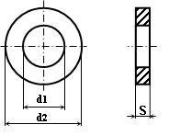
Образец изделия
Календарный учебный график
Календарный учебный график составляется педагогом дополнительного образования на конкретный учебный период (месяц, четверть, полугодие и т.д.) для каждой учебной группы, обучающейся по данной программе, и оформляется в виде таблицы:

№ п/п | Месяц | Число | Время проведения занятия | Форма занятия | Кол-во часов | Тема занятия | Место проведения | Форма контроля

Система условий реализации программы
Требования к материально-техническим условиям
№ п/п |  | Наименование основного  оборудования | Кол-во единиц
- Технические средства обучения
 | Расходные материалы:
 | бумага (писчая, координатная, чертежная, ватман, цветная) |  | 100
 | картон |  | 100
 | Клей ПВА |  | 20
 | краски |  | 10
 | пенополистирол |  | 30
 | оргстекло (2,3,4,5,6,8,10 мм) |  | 2
 | светодиоды |  | 300
 | олово |  | 2
 | канифоль |  | 1
 | пенопласт |  | 10
 | фанера |  | 10
 | гравировальный двухслойный пластик для лазерной обработки |  | 10
 | Инструменты:
 | кисточка |  | 20
 | ножницы |  | 20
 | линейка |  | 20
 | карандаши (простые, цветные) |  | 20
 | угольник |  | 20
 | шило |  | 20
 | циркуль |  | 20
 | напильники |  | 20
 | плоскогубцы |  | 20
 | деревянный брусок |  | 20
 | тисы настольные |  | 20
 | молоток |  | 20
 | бумага наждачная |  | 20
 | лобзик |  | 20
 | пилки |  | 20
 | ножовка |  | 20
 | рубанки |  | 20
 | паяльники |  | 20
 | электро-выжигатели |  | 20
 | персональный компьютер/ноутбук (рабочее место педагога) |  | 1
 | персональный компьютер/ноутбук (рабочее место учащегося)
 | принтер струйный цветной со встроенным СНПЧ формата А4/А3 |  | 1
 | МФУ (принтер/сканер/копир) |  | 1
 | «Speedy-100R" – лазерный гравер на базе газового СО2 лазера 40Вт |  | 1
 | Необходимые дополнительные приспособления к лазерным граверам TROTEC  - ячеистый стол для резки;  - система поддува с компрессором;  - дополнительные линзы F=1,5"; F=2,0", F=2,5",;  - система автофокусировки с сенсорами;  - вращатель для гравировки цилиндрических изделий с конусами |  | 1
 | - Приложение дистанционного управления Laser Remote  - Лазерный целеуказатель  - Подвижные шторки для защиты от пыли  - Система автофокусировки с оптическими сенсорами  - Системы поддува с компрессором (для Speedy-100R)  - Приспособление для вращения при гравировке цилиндрических и конических изделий  - Ячеистый стол для резки материалов  - Вакуумный стол  - Дополнительные линзы в оправках  - Сенсоры безопасности  - Комплекс Trotec JobControl Vision для интеллектуальной лазерной резки  - Системы вытяжки и очистки воздуха |  | По 1
 | МиниМаркер 2 – M10/M20/М30/M50 – компактный прецизионный маркер на базе волоконного лазера с повышенными скоростными и качественными характеристиками |  | 1
 | Дополнительные объективы: от 50х50 мм до 280х280 мм |  | По 1
 | Визуализирующий лазер для быстрого бесконтактного поиска фокуса |  | 1
 | Стол однокоординатный LES 5 |  | 1
 | Вращатели для маркировки и гравировки изделий и деталей цилиндрической и конической формы |  | 1
 | Электропривод перемещения маркировочной головки по оси Z |  | 1
 | - Защитный экран с фильтром для защиты органов зрения оператора от лазерного излучения, защита от лазерного излучения  - Системы вытяжки и очистки воздуха |  | По1
- Информационно-коммуникационные средства
 | операционная система
 | антивирусная программа
 | программа-архиватор 7-Zip
 | программа для записи CD и DVD дисков
 | мультимедиа проигрыватель, входящий в состав операционной системы
 | программа для проведения видеомонтажа и сжатия видеофайлов
 | редактор Web-страниц
 | браузер Opera
 | мультимедиа проигрыватель, входящий в состав операционной системы
 | программа для проведения видеомонтажа и сжатия видеофайлов
 | программное обеспечение для работы цифровой измерительной лаборатории, статистической обработки и визуализации данных
 | программное обеспечение для работы цифровой лаборатории конструирования и робототехники
 | программное обеспечение для работы цифрового микроскопа
коллекции цифровых образовательных ресурсов
(аудио-, - видео-, фото-, интернет-источники)
 | Программа Corel-DRAW
 | Программа Laser-CUT
 | Программа Makerbot Deskopt
 | Программа Makerbot Digitizer
 | Программа Repitier Host
 | Программа Cura
 | Программа NettFab
 | Программа Art CAM
 | Программа KOMPAS – 3D (ASCON)
- Учебно-практическое
(учебно-лабораторное, специальное, инструменты и т.п.) оборудование
 | конструктор для изучения логических схем
 | лазерно-гравировальное оборудование
 | фрезерно-гравировальное оборудование
 | 3Д–принтеры
 | 3Д–сканеры
 | комплект оборудования для цифровой измерительной естественнонаучной лаборатории
 | комплект оборудования для лаборатории конструирования
- Мебель
 | стол |  | 5
2. | компьютерный стол |  | 12
 | стулья |  | 12
 | аудиторная доска (для письма фломастером с магнитной поверхностью) |  | 1
 | шкафы для хранения оборудования |  | 4

Требования к кадровому составу
К реализации программы допускаются лица, соответствующие профессиональному стандарту «Педагог дополнительного образования детей и взрослых» утверждённый приказом Министерство труда и социальной защиты российской федерации от 055.05.2018г. №298н «Об утверждении профессионального стандарта "Педагог дополнительного образования детей и взрослых"».
Требования к программно-методическим условиям
Форма обучения: очная.
Методы обучения: словесный, наглядный практический; объяснительно-иллюстративный, репродуктивный, исследовательский проблемный; игровой, дискуссионный, проектный и др.)
Методы воспитания: поощрение, стимулирование, беседы о научной этике.
Формы организации образовательного процесса: индивидуально-групповая, групповая, работа в парах, совместная партнёрская деятельность.
Формы организации учебных занятий:, беседа, практическое занятие, «мозговой штурм», дебаты, творческая мастерская, тренинг, эксперимент, мастер-класс, проектная деятельность, математическая игра, конкурс, конференция, олимпиада, открытое занятие, экскурсия, аукцион.
Педагогические технологии: технология коллективного взаимообучения, технология разноуровневого обучения, технология проблемного обучения, технология дистанционного обучения, технология игровой деятельности, технология проектной деятельности, технология коллективной творческой деятельности, технология – дебаты.
Необходимый чек–лист каждого занятия
- Начало выполнения всех работ только при получении разрешения от педагога.
- Подготовка рабочего места.
- Подготовка макетов технологических моделей (ТМ – чертеж изделия без простановки размеров с цветовой настройкой линий в соответствии с процессом лазерной обработки) в САПР или векторном редакторе.
- Наладка лазерного оборудования:
- Пробный пуск оборудования.
- Проверка режимов работы лазерной системы.
- Заполнение контрольной карты (указание режимов обработки – частота, скорость, мощность, время работы станка)
- Изготовление изделия на лазерном станке.
По окончании работы на станке учащийся должен провести обслуживание лазерного оборудования, утилизировать непригодные для использования остатки материала, убрать рабочее место.
Во время выполнения заданий на рабочих местах не должно быть посторонних предметов
Оценочные материалы
Контрольно-измерительные материалы:
https://learningapps.org/watch?v=ptkhvr65a17
https://learningapps.org/watch?v=pouizuryt17
https://learningapps.org/watch?v=p15xknhfn17
Информационные ресурсы
Список литературы для педагога
- Ботвинников А.Д., Виноградов В.Н., Вышнепольский И.С. Черчение. – М. : Астрель, 2013.
- Власов С.Н., Черпаков Б.И. Справочник наладчика агрегатных станков и автоматических линий. – М. : Высш. шк., 1999.
- Гжиров Р.И., Серебряницкий П.П. Программирование обработки на станках с ЧПУ: Справочник. – Л. : Машиностроение, 1990.
- Попов Е.П., Письменный Г.В. Основы робототехники: учебное пособие для вузов по спец. «Робототехнические системы и комплексы». – М., 1990.
- Юревич Е.И. Основы робототехники: учебное пособие для вузов. – СПб. : БХВ-Петербург, 2005.
- Конкурсное задание Компетенция ЛАЗЕРНЫЕ ТЕХНОЛОГИИ WorldSkillsRussia. ТЕХНИЧЕСКОЕ ОПИСАНИЕ КОМПЕТЕНЦИИ Лазерные технологии (Laser technology) WorldSkillsRussia
Список литературы для детей
  - Ботвинников А.Д., Виноградов В.Н., Вышнепольский И.С. Черчение. – М. : Астрель, 2013.
  - Гжиров Р.И., Серебряницкий П.П. Программирование обработки на станках с ЧПУ: Справочник. – Л. : Машиностроение, 1990.
  - Юревич Е.И. Основы робототехники: учебное пособие для вузов. – СПб. : БХВ-Петербург, 2005.
  - Конкурсное задание Компетенция ЛАЗЕРНЫЕ ТЕХНОЛОГИИ WorldSkillsRussia
Приложение
Контрольная карта
Модуль | Название модуля | Режимы обработки Гравировка/резка
 |  | Мощность | Скорость | Частота | Время | Кол-во проходов
A | Изготовление приборной панели
B | Изготовление сборной модели (куб)
C | Выполнение цветной маркировки металла
D | Маркировка шильда
E | Изготовление макета детали послойной сборкой
F | Изготовление штампа из экорезины
G | Маркировка промышленных изделий

